Gyalogtúra Hollókő és környékére NÉR 10.
2023. július 15.

Helyszín: Hollókő és környéke
Útvonal: Hollókői vár – Felsőtold – Alsótold (táv: 12 km)
Találkozás: Budapesti Stadionok távolsági buszpályaudvar, pénztár terem 8:15
Rendező: Budai Motor Klub
Információ: Fábián Ágnes túravezető tel: +36 30/298-6251, vagy Molnár József tel: +36 30/401-4617
Fényképek a gyalogtúráról:
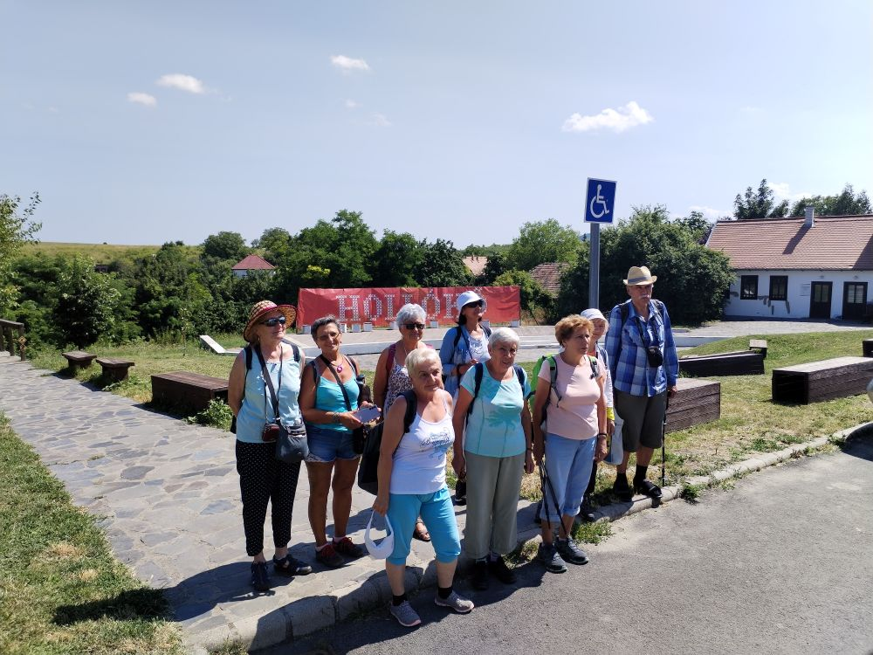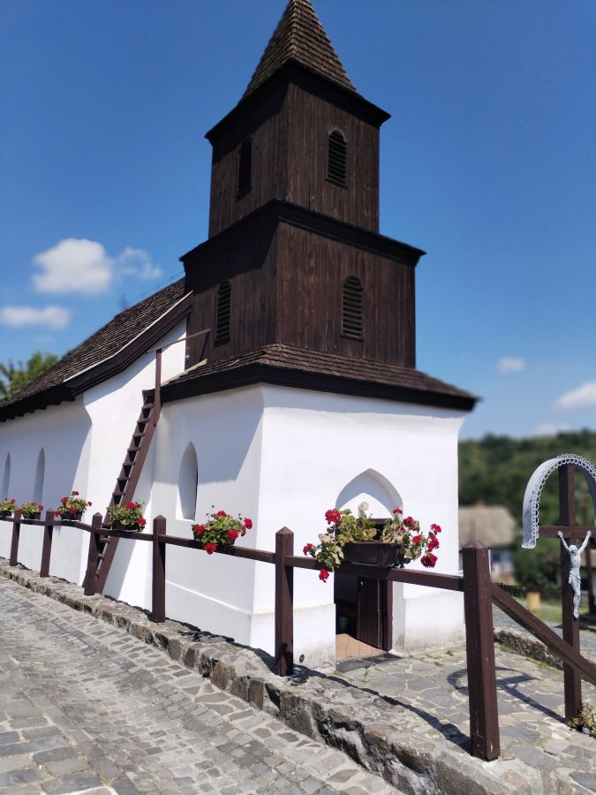

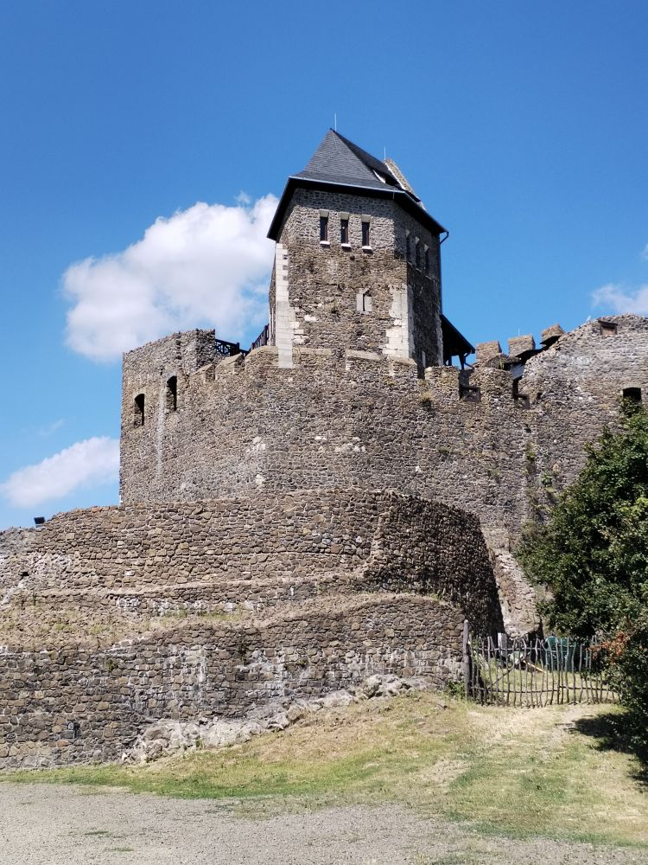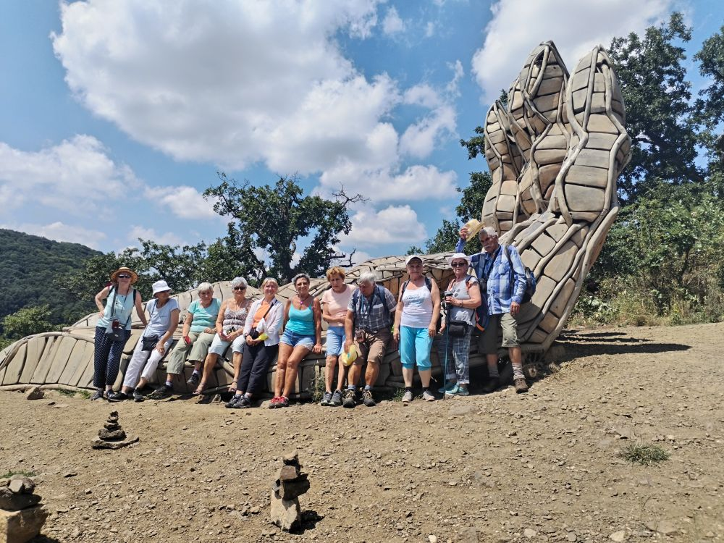

A fényképeket Fábián Ágnes és Erdősi Pongrác készíttték.

